Problema 6. Pobreza por ingresos y multidimensional, 2016-2024
Población total, ponderada con el factor de expansión de la encuesta. Se excluye a las personas sin condición de pobreza calculada. Los años 2016 a 2022 provienen de la base oficial de CONEVAL; 2024 es una adaptación propia del programa oficial a los microdatos de ese año, que arroja una pobreza 0.8 puntos porcentuales por debajo de la cifra publicada por el INEGI y una pobreza extrema 0.4 puntos por debajo.
Cuadro 14 Evolución nacional de la pobreza, 2016-2024
Año | Pobreza (%) | Pobreza moderada (%) | Pobreza extrema (%) | Vulnerable por carencias (%) | Vulnerable por ingresos (%) | No pobre ni vulnerable (%)
2016 | 43.23 | 35.99 | 7.24 | 25.25 | 7.55 | 23.96
2018 | 41.91 | 34.88 | 7.02 | 26.44 | 7.98 | 23.68
2020 | 43.91 | 35.40 | 8.52 | 23.70 | 8.86 | 23.52
2022 | 36.31 | 29.25 | 7.06 | 29.41 | 7.22 | 27.06
2024 | 28.77 | 23.86 | 4.91 | 32.48 | 5.83 | 32.91
Fuente: elaboración propia con datos de la ENIGH (INEGI) y la metodología de medición de pobreza de CONEVAL.

Cuadro 15 Carencias sociales, 2016-2024
Año | Rezago educativo (%) | Acceso a salud (%) | Seguridad social (%) | Calidad de la vivienda (%) | Servicios básicos (%) | Alimentación (%) | Al menos una (%) | Al menos tres (%)
2016 | 18.46 | 15.55 | 54.11 | 11.98 | 19.16 | 21.91 | 68.49 | 19.99
2018 | 19.00 | 16.19 | 53.46 | 11.00 | 19.60 | 22.23 | 68.34 | 20.16
2020 | 19.25 | 28.15 | 52.05 | 9.32 | 17.93 | 22.54 | 67.61 | 23.01
2022 | 19.44 | 39.09 | 50.18 | 9.05 | 17.80 | 18.19 | 65.73 | 24.87
2024 | 18.00 | 33.40 | 47.12 | 7.19 | 14.71 | 13.88 | 61.25 | 20.11
Fuente: elaboración propia con datos de la ENIGH (INEGI) y la metodología de medición de pobreza de CONEVAL.

Cuadro 16 Pobreza por entidad federativa y cambio entre 2016 y 2024
Entidad | 2016 (%) | 2018 (%) | 2020 (%) | 2022 (%) | 2024 (%) | Cambio (pp)
Hidalgo | 56.90 | 49.87 | 50.75 | 41.00 | 34.37 | -22.53
Michoacán | 54.16 | 46.21 | 44.51 | 41.74 | 33.64 | -20.52
Tabasco | 53.84 | 56.35 | 54.48 | 46.47 | 33.91 | -19.93
Yucatán | 45.50 | 44.03 | 49.49 | 38.77 | 26.54 | -18.97
Colima | 32.53 | 30.41 | 26.69 | 20.55 | 14.92 | -17.62
Oaxaca | 67.98 | 64.34 | 61.66 | 58.44 | 50.84 | -17.14
Veracruz | 60.49 | 60.16 | 58.60 | 51.73 | 43.72 | -16.77
Chihuahua | 30.70 | 26.64 | 25.30 | 17.57 | 14.22 | -16.48
México | 46.65 | 41.77 | 48.86 | 42.88 | 31.31 | -15.34
Nayarit | 38.10 | 35.72 | 30.41 | 29.31 | 22.77 | -15.33
Tlaxcala | 55.93 | 50.97 | 59.29 | 52.52 | 40.77 | -15.16
San Luis Potosí | 44.14 | 42.07 | 42.85 | 35.52 | 29.15 | -14.99
Coahuila | 27.06 | 25.51 | 25.62 | 18.24 | 12.20 | -14.86
Puebla | 58.13 | 58.01 | 62.43 | 54.02 | 43.44 | -14.69
Zacatecas | 50.19 | 49.23 | 45.77 | 44.22 | 35.92 | -14.28
Sinaloa | 30.46 | 30.98 | 28.07 | 21.64 | 16.50 | -13.96
Baja California Sur | 22.88 | 18.57 | 27.60 | 13.33 | 9.01 | -13.87
Querétaro | 29.69 | 26.37 | 31.33 | 21.69 | 15.97 | -13.72
Quintana Roo | 31.65 | 30.19 | 47.48 | 26.97 | 18.07 | -13.59
Guanajuato | 39.35 | 41.49 | 42.74 | 33.03 | 25.85 | -13.50
Chiapas | 77.91 | 78.00 | 75.49 | 67.37 | 64.79 | -13.12
Baja California | 22.60 | 23.60 | 22.51 | 13.37 | 9.66 | -12.94
Sonora | 27.01 | 26.66 | 29.92 | 21.69 | 14.27 | -12.73
Tamaulipas | 32.04 | 34.55 | 34.94 | 26.82 | 19.44 | -12.61
Jalisco | 30.47 | 27.80 | 31.42 | 21.84 | 18.38 | -12.09
Morelos | 46.69 | 48.54 | 50.95 | 41.06 | 34.73 | -11.96
Aguascalientes | 28.95 | 26.27 | 27.63 | 23.72 | 17.08 | -11.87
Guerrero | 66.83 | 67.89 | 66.41 | 60.35 | 56.06 | -10.77
Campeche | 45.66 | 48.96 | 50.55 | 45.13 | 35.70 | -9.96
Durango | 37.19 | 38.79 | 38.69 | 34.31 | 27.60 | -9.59
Nuevo León | 18.84 | 19.38 | 24.33 | 16.04 | 10.23 | -8.61
Ciudad de México | 26.60 | 29.97 | 32.60 | 23.97 | 19.61 | -6.99
Fuente: elaboración propia con datos de la ENIGH (INEGI) y la metodología de medición de pobreza de CONEVAL.

Ordenado de la mayor a la menor reducción. Las 32 entidades redujeron su incidencia de pobreza entre 2016 y 2024; ninguna la aumentó.
Cuadro 17 Pobreza según presencia de adultos mayores en el hogar, 2016-2024
Año | Pobreza sin 65+ (%) | Pobreza con 65+ (%) | Extrema sin 65+ (%) | Extrema con 65+ (%) | Tres carencias sin 65+ (%) | Tres carencias con 65+ (%)
2016 | 42.78 | 45.10 | 7.00 | 8.21 | 19.56 | 21.77
2018 | 41.07 | 45.11 | 6.72 | 8.18 | 19.50 | 22.68
2020 | 44.13 | 43.16 | 8.72 | 7.83 | 23.03 | 22.95
2022 | 36.37 | 36.12 | 7.33 | 6.19 | 25.25 | 23.64
2024 | 29.12 | 27.68 | 5.07 | 4.42 | 20.37 | 19.30
Fuente: elaboración propia con datos de la ENIGH (INEGI) y la metodología de medición de pobreza de CONEVAL.

Figura 9. Evolución nacional de la pobreza
Porcentaje de la población
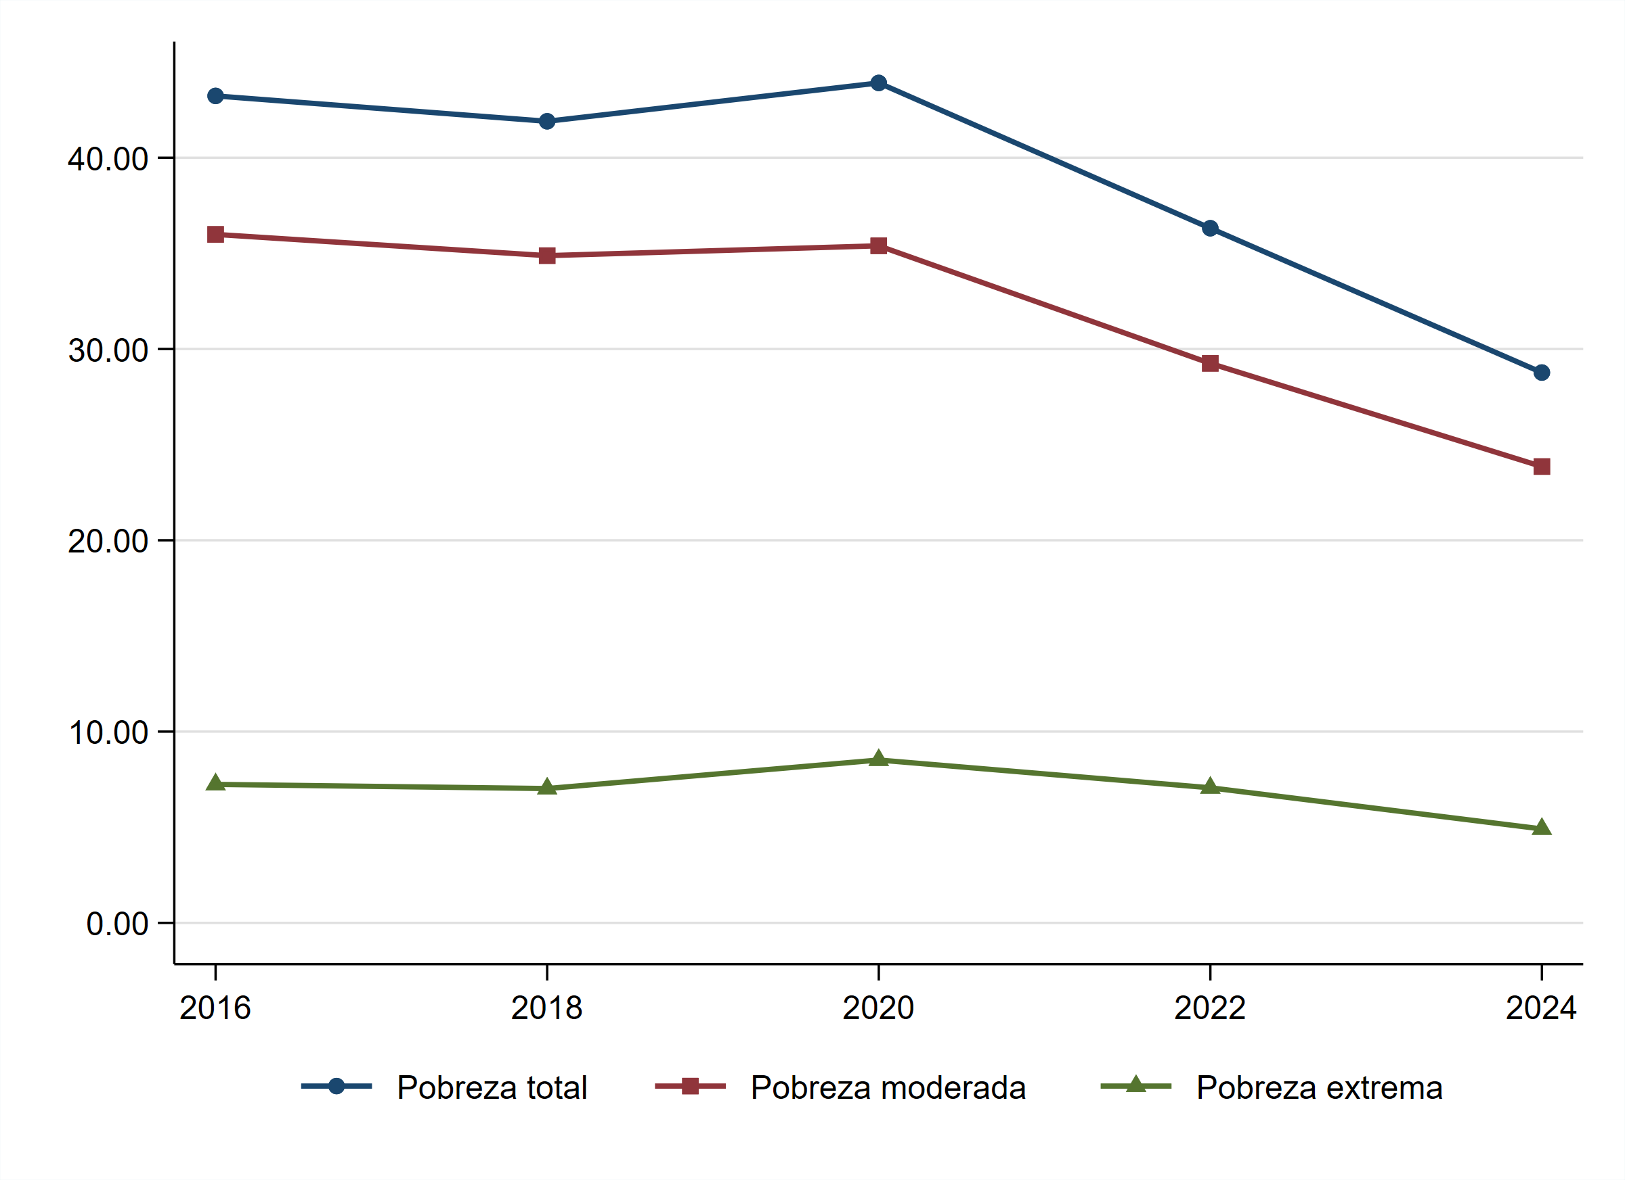
Fuente: Elaboración propia con datos de la ENIGH (INEGI) y la metodología de CONEVAL.
Figura 10. Carencias sociales
Porcentaje de la población con cada carencia
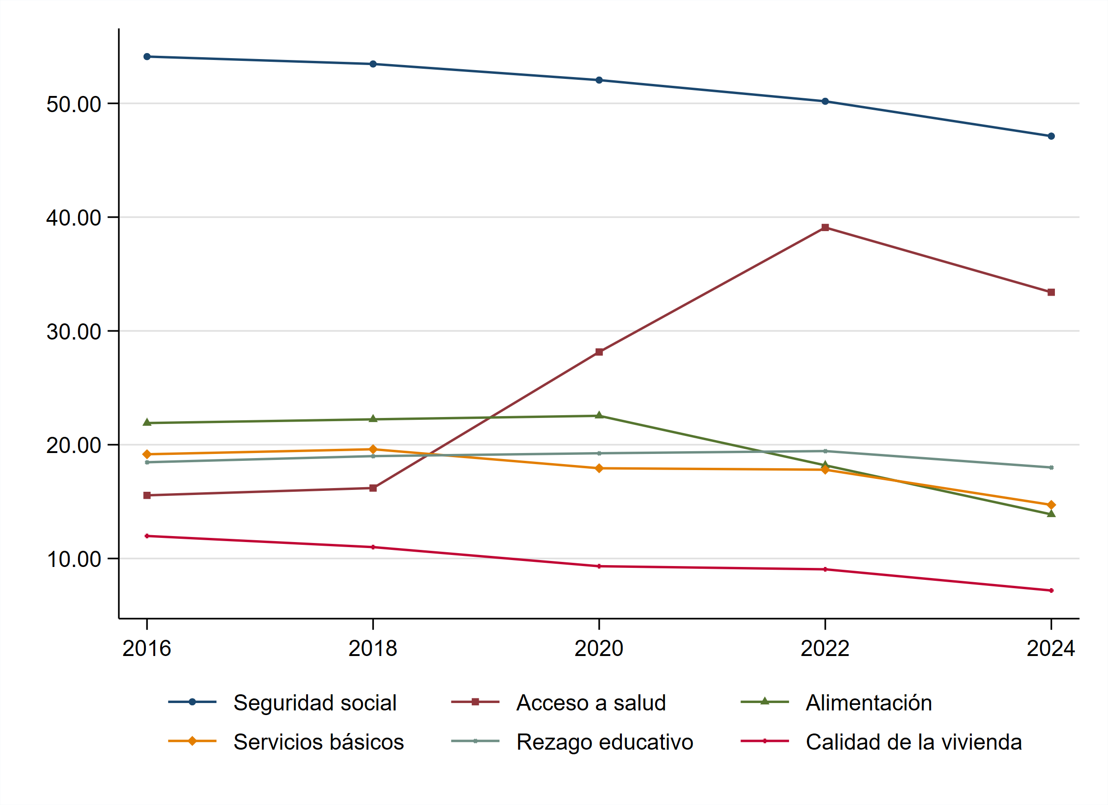
Fuente: Elaboración propia con datos de la ENIGH (INEGI) y la metodología de CONEVAL. El salto en la carencia por acceso a servicios de salud a partir de 2020 coincide con la sustitución del Seguro Popular.
Figura 11. Cambio en la incidencia de pobreza por entidad federativa, 2016-2024
Puntos porcentuales de cambio
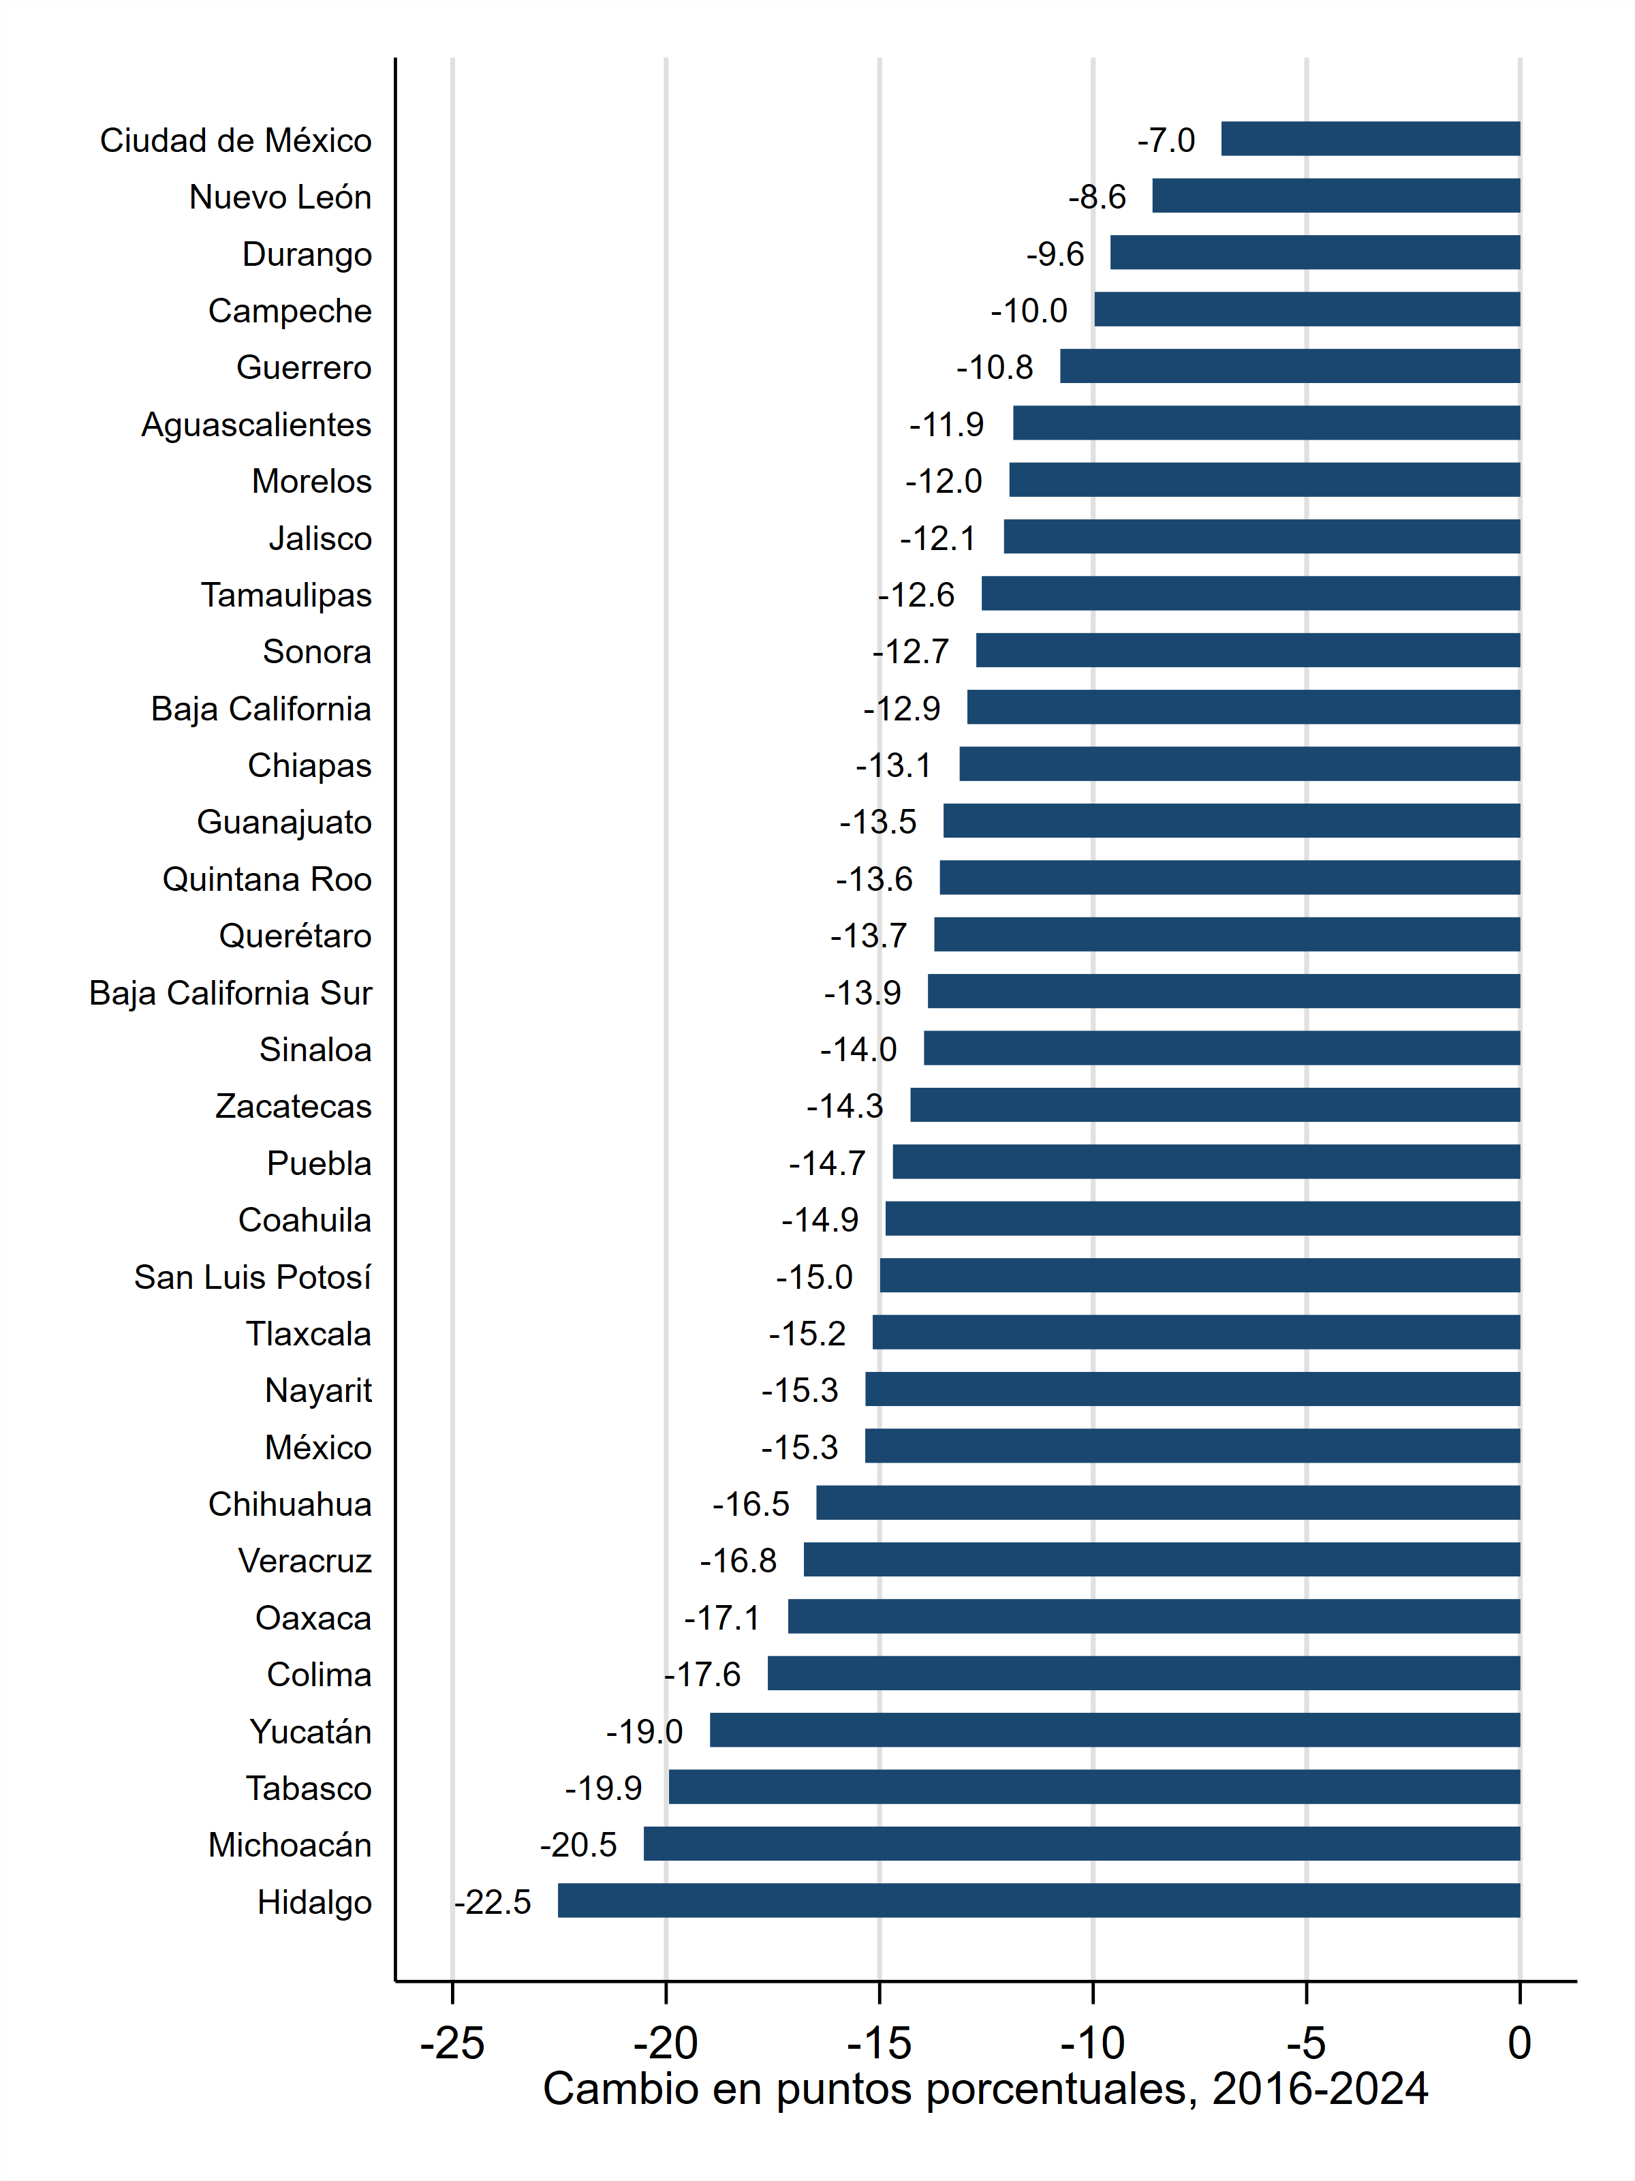
Fuente: Elaboración propia con datos de la ENIGH (INEGI) y la metodología de CONEVAL. Las 32 entidades redujeron su incidencia de pobreza en el periodo.
Figura 12. Pobreza según presencia de adultos mayores en el hogar
Porcentaje de la población en situación de pobreza
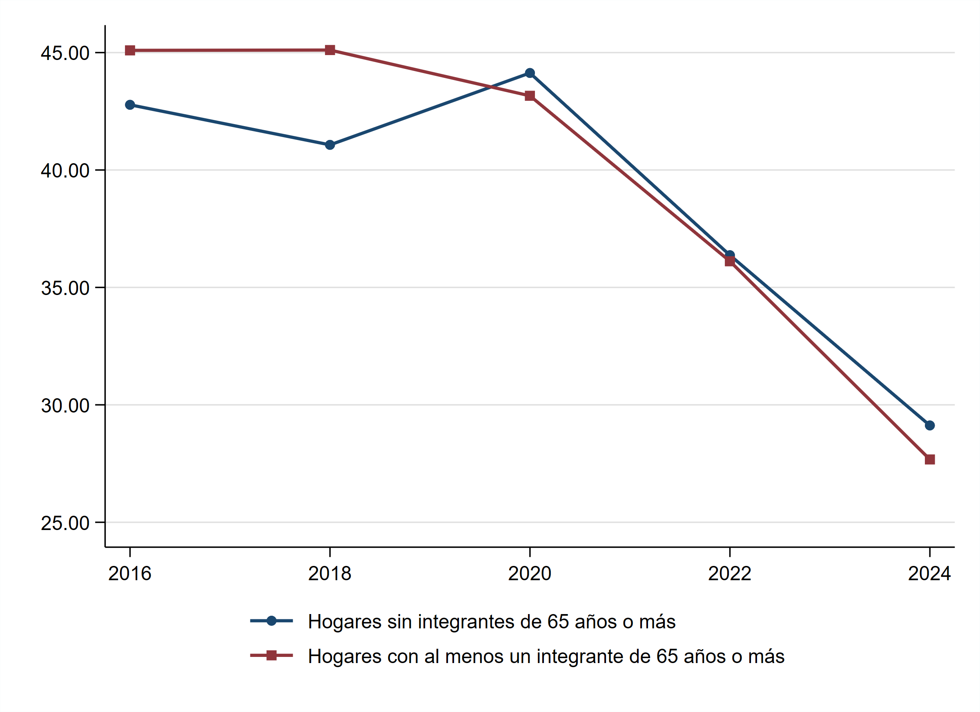
Fuente: Elaboración propia con datos de la ENIGH (INEGI) y la metodología de CONEVAL.

